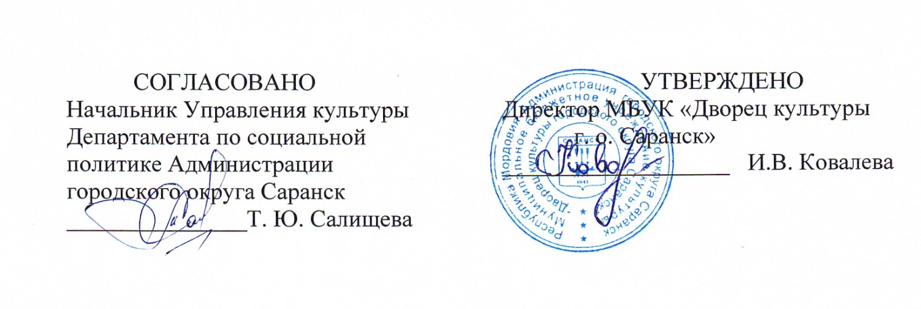

ПОЛОЖЕНИЕ
о проведении открытого городского фестиваля народного творчества «Играй, гармонь Саранская!»

- Общие положения

  - Открытый городской фестиваль народного творчества (далее – фестиваль) проводится Муниципальным бюджетным учреждением культуры «Дворец культуры городского округа Саранск» при поддержке Управления культуры Департамента по социальной политике Администрации городского округа Саранск;

  - Цель фестиваля – сохранение, развитие и популяризация традиций народного певческого и народного инструментального исполнительства;

  - Задачи фестиваля:
- выявление и поддержка талантливых музыкантов-любителей;
- повышение исполнительского мастерства инструментальных творческих коллективов и солистов-исполнителей;
- совершенствование репертуара;
- обмен творческим опытом между участниками фестиваля;
- пропаганда искусства игры на гармони.

- Условия проведения фестиваля

  - В фестивале принимают участие: вокальные, фольклорные коллективы, исполнители частушек, народных песен, гармонисты, исполнители на других народных инструментах (балалаечники, ложкари) из учреждений культуры, образования, учреждений дополнительного и профессионального образования, общественных организаций, объединений, муниципальных образований городского округа Саранск. Возраст участников от 5 лет и старше.

3. Регламент проведения фестиваля по направлениям

3.1. В программе фестиваля должны быть представлены традиционные наигрыши, обработки народных мелодий, произведения для гармони современных авторов, собственные сочинения для гармони, песни, частушки под аккомпанемент гармониста, ансамбля гармонистов.

3.2. Неотъемлемыми требованиями являются:
- исполнение песенного материала в «живом» сопровождении оркестров народных инструментов, гармонистов, балалаечников, домристов, ложкарей, смешанных ансамблей.

Исполнение под фонограмму не допускается.

Исполняемые произведения должны соответствовать возрасту участника.

3.3. Каждый участник представляет 2 концертных номера длительностью не более 6 минут в следующих номинациях:
- сольное исполнение музыкальных произведений на гармони или другом народном инструменте;
- ансамблевое исполнение музыкальных произведений (где ведущим
инструментом является гармонь);
- исполнение частушек, песен под аккомпанемент народных инструментов (солисты-вокалисты, вокальные ансамбли);
- гармонист-любитель.

3.4. Выступающий коллектив или солист могут петь на любом языке. Если песня исполняется на иностранном языке, к заявке необходимо приложить текст перевода.

4. Основные требования к участникам фестиваля

4.1. Всем участникам фестиваля необходимо оформить заявку на участие в фестивале строго по прилагаемой форме.
В заявке указываются:
- название базового учреждения, делегирующего участника фестиваля;
- почтовый и электронный адрес учреждения, номер телефона, факс;
- ФИО участника;
- дата рождения и полный возраст участника;
- номер телефона участника;
- заявленная номинация;
- автор произведения, время звучания;
(см. приложение 1, приложение 2)
5. Сроки и место проведения

5.1. Фестиваль проводится в два тура:
- 1 тур – отборочный
26.01.2026 с 10.00 до 17.00 в МБУК «Дворец культуры г. о. Саранск» по адресу: ул. Титова 23.

- 2 тур – Гала-концерт, подведение итогов, награждение.
03.02.2026 г. в 17.00 в МБУК «Дворец культуры г. о. Саранск» по адресу ул. Титова, д.23.

5.2. Для участия в отборочном туре необходимо направить в адрес оргкомитета фестиваля анкету-заявку (форма прилагается) до 21 января 2026 года 18.00 включительно.

Заявки принимаются по адресу: г. Саранск, ул. Титова, д.23, каб. №22, тел.89510513413. Заявку можно отправить по электронной почте: dvorec.kult.sar@e-mordovia.ru с пометкой «Играй, гармонь Саранская!!!»

Внимание! Участники без заявки к участию в отборочном туре не допускаются!

5.3. Участники фестиваля вправе самостоятельно обратиться в оргкомитет с заявкой, а также этим правом обладают родители, организации и коллективы (учреждения образования, общественные организации, спонсоры и т.д.), которые представляют интересы участника фестиваля.

6. Критерии оценки

6.1. Выступления участников оцениваются по следующим критериям:
- исполнительское мастерство, уникальность и ценность представленного материала;
- сценический образ;
- артистичность;
- оригинальность номера;
- сценическая культура.

7. Подведение итогов фестиваля
7.1. Все участники Гала-концерта награждаются дипломами фестиваля.

8. Организационные вопросы

8.1. Ход работы фестиваля широко освещается в прессе. Организации, предприятия, фирмы и физические лица, желающие стать спонсорами, разместить рекламу, могут обратиться в оргкомитет.

8.2. Оргкомитет оставляет за собой право производить запись фестиваля на аудио - видеозапись и использовать ее по усмотрению оргкомитета.

8.3. Все вопросы направлять в оргкомитет по адресу: г. Саранск, ул. Титова 23, культурно-досуговый отдел; по электронной почте: dvorec.kult.sar@e-mordovia.ru.

8.4. Информация о порядке и времени выступления участников будет сообщена руководителю или участнику за 2 дня до фестиваля. Интересующую информацию можно уточнить по тел.: 89279779602 Ирина Николаевна Новикова.

Приложение 1

Анкета-заявка на участие в
открытом городском фестивале народного творчества «Играй, гармонь Саранская!»
(для солистов)

- Название базового учреждения, делегирующего участника фестиваля:
_________________________________________________________________

- Почтовый и электронный адрес учреждения, номер телефона, факс:
_________________________________________________________________
_________________________________________________________________

- ФИО участника___________________________________________________

- Дата рождения и полный возраст участника:__________________________

- Номер телефона участника_________________________________________

- Заявленная номинация: ____________________________________________

- Программа выступления:
- Муз. _________________________, сл. _____________________________
Название произведения: _________________________________________

- Музыкальное сопровождение: _______________________________________

- ФИО руководителя (указать звание, если имеется): _________________________________________________________________

- Номер телефона участника /руководителя: ____________________________

«_____» ____________________ 2026 г.

Подпись руководителя ________________________ ФИО
М.П.

Приложение 2

Анкета-заявка на участие в
открытом городском фестивале народного творчества «Играй, гармонь Саранская!»
(для ансамблей)

- Название базового учреждения, делегирующего участника фестиваля:
_________________________________________________________________

- Почтовый и электронный адрес учреждения, номер телефона, факс:
_________________________________________________________________
_________________________________________________________________

- Название вокального коллектива:____________________________________

- Список участников коллектива (с указанием ФИО, даты рождения): _____________________________________________________________________________________________________________________________________________________________________________________________________________________________________________________________________________________________________________________________________

- Заявленная номинация и возрастная группа: ________________________________________________________________

- Программа выступления:
1) Муз. _________________________, сл. _____________________________
Название произведения: ___________________________________________

- Музыкальное сопровождение: ______________________________________

- ФИО руководителя (указать звание, если имеется): _________________________________________________________________

- Номер телефона участника/руководителя: _____________________________

«_____» ____________________ 2026 г.

Подпись руководителя ________________________ ФИО
М.П.

